**Nuevos diámetros nominales para GEMÜ 567 BioStar control, 567 eSyDrive y 567 servoDrive**

**Las válvulas de regulación GEMÜ 567 BioStar control, 567 eSyDrive y 567 servoDrive del fabricante de válvulas GEMÜ ahora están disponibles con nuevos tamaños nominales.**

Estas válvulas de regulación están concebidas para aplicaciones asépticas y se basan en un exclusivo concepto de estanqueidad, la tecnología PD. Esta tecnología ha sido diseñada por GEMÜ con el objetivo de combinar las ventajas de las válvulas de diafragma y las de las válvulas de globo. La geometría de la válvula permite una separación hermética del actuador con respecto a la corriente del fluido, así como una elevada precisión de regulación. Con ella se pueden regular con seguridad y dosificar con rapidez y precisión volúmenes de 80 l/h hasta 63 000 l/h.

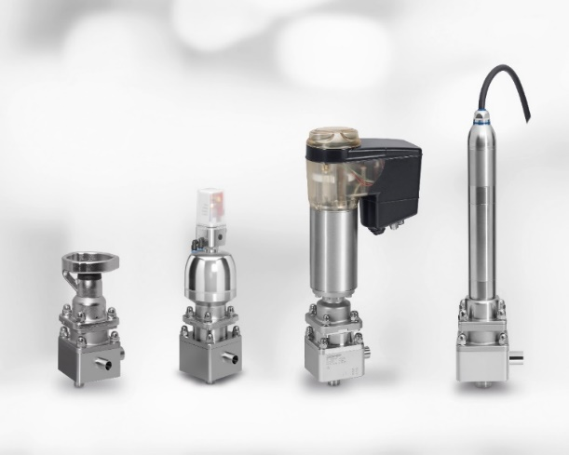A partir de ahora, las válvulas de regulación asépticas GEMÜ 567 BioStar control, 567 eSyDrive y 567 servoDrive están disponibles en los diámetros nominales DN 8 a DN 50.

Válvulas de regulación GEMÜ 567 BioStar control, de accionamiento manual y neumático, GEMÜ 567 eSyDrive y GEMÜ 567 servoDrive, de accionamiento motorizado.

**Información general**  
El grupo GEMÜ desarrolla y fábrica sistemas de válvulas, medición y control para líquidos, vapores y gases. La empresa lidera el mercado mundial gracias a sus soluciones para procesos estériles. La empresa familiar, independiente y orientada al mercado global, fue fundada en 1964 y, desde 2011, se encuentra bajo la dirección de la segunda generación con Gert Müller como socio gerente y su primo Stephan Müller. En el ejercicio del 2020, el grupo empresarial superó los 330 millones de euros de volumen de negocios, y actualmente tiene una plantilla de más de 2100 empleadas y empleados por todo el mundo; de ellos, más de 1200 en Alemania. La producción se realiza en seis emplazamientos: Alemania, Suiza y Francia, así como China, Brasil y EE. UU. A nivel mundial, las ventas se realizan a través de 27 filiales y se coordinan desde Alemania. Gracias a su densa red de distribuidores en más de 50 países, GEMÜ está presente en todos los continentes.  
Encontrará más información en [www.gemu-group.com](https://www.gemu-group.com/es_ES/).